附件

操作指南

一、信息采集
1.登录“吉林省建筑市场监管公共服务平台”（网址: http://cx.jlsjsxxw.com/）
2.点击“教育培训”进入“吉林省建设工程人员培训管理系统”
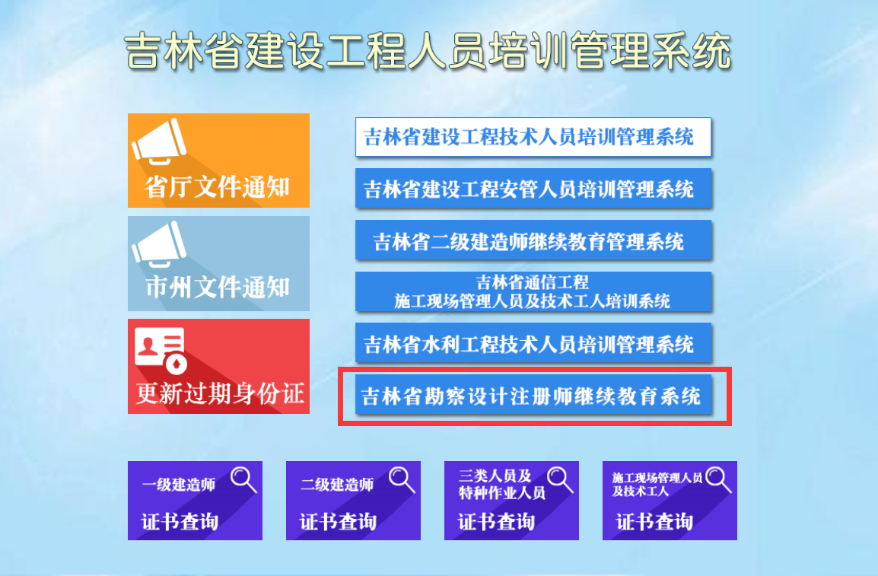
3.点击“吉林省勘察设计注册师继续教育系统”进入系统
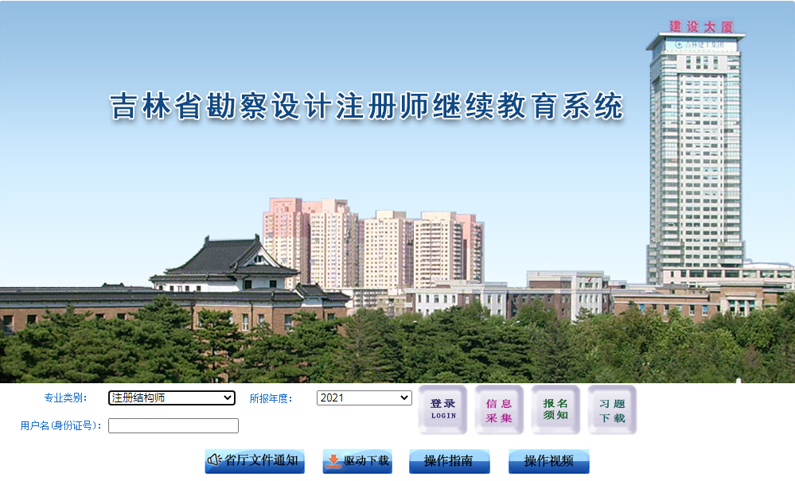
4.首次使用本系统，需要进行信息采集，点击“信息采集”进入专业类别选择页面，将身份证放到读卡器上，点击“读取信息”按钮,选择
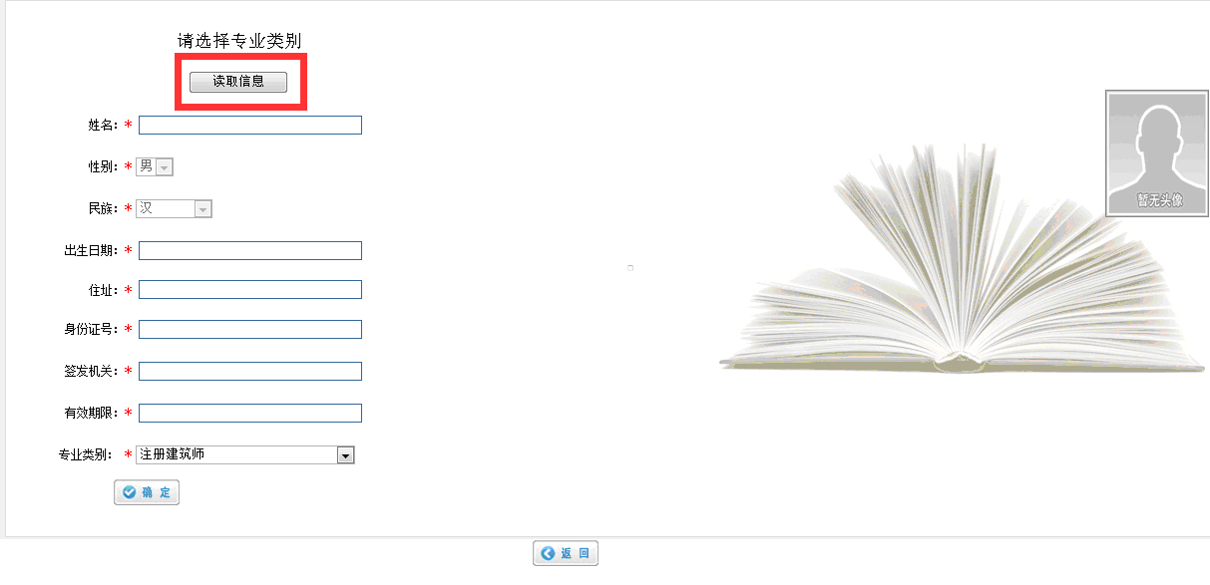
专业类别后，点击“确定”按钮，系统提示注册成功后方可登录。登录时请选择“专业类别”，并输入身份证号码。
二、在线学习
1.登录后，点击“在线学习”，即显示本专业所有课件。
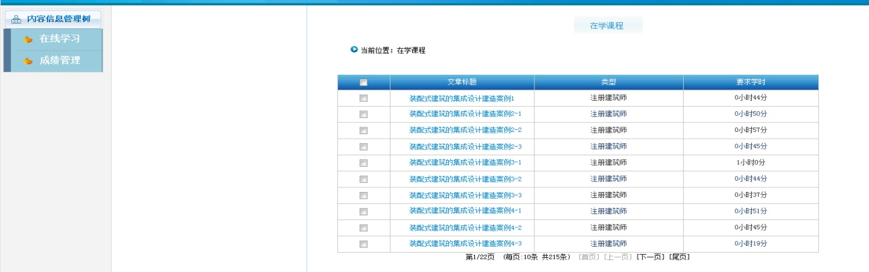
2.点击“课件”即可进行在线学习，系统自动累计学时，学时要求：（必修课60学时、选修课60学时，每学时45分钟）。
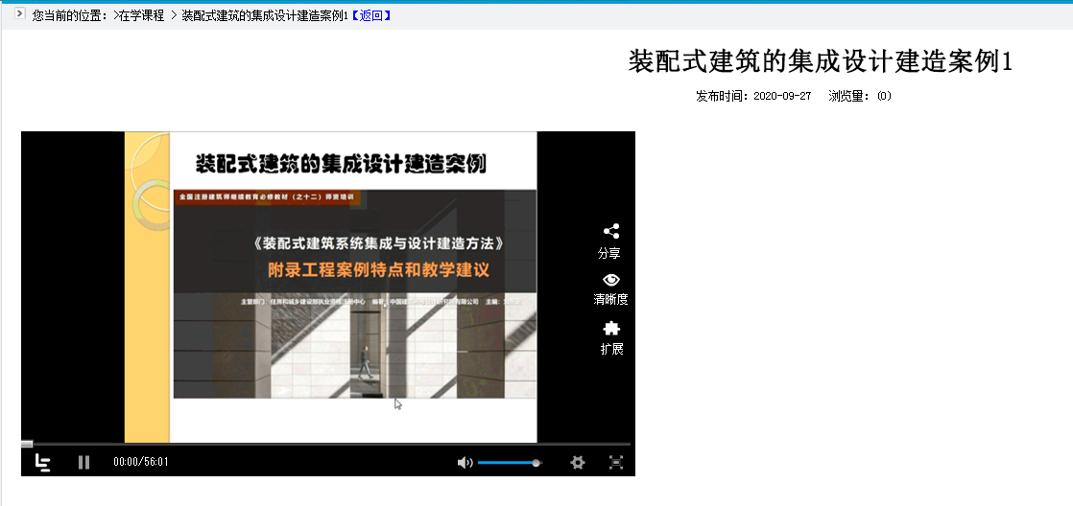
三、在线考试
1.进入继续教育系统，选择专业类别和所报年度，输入身份证号，点击登录，进入系统。
2.进入系统之后，左侧菜单栏，点击成绩管理，出现“在线考试”，点击进行考试（前提是学时达标）。

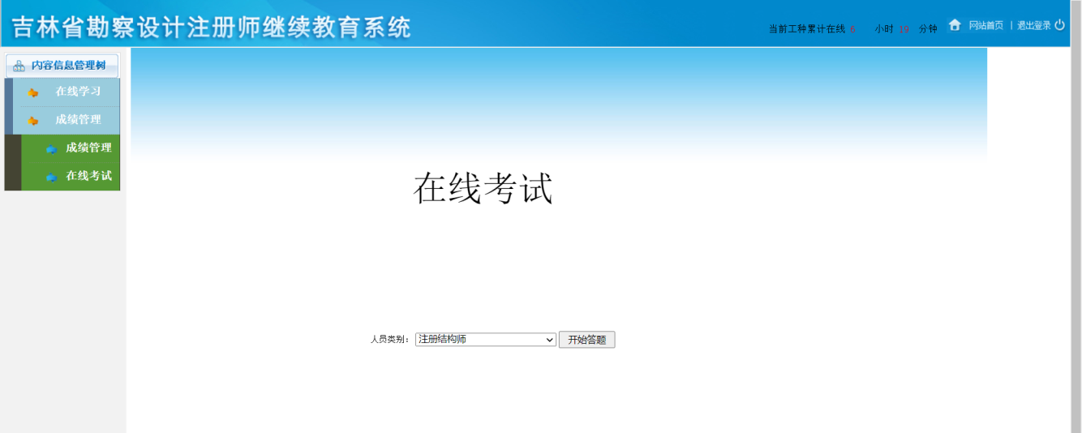
四、证书下载
考试合格后，登录系统点击“证书下载”，即可下载或打印《合格证书》。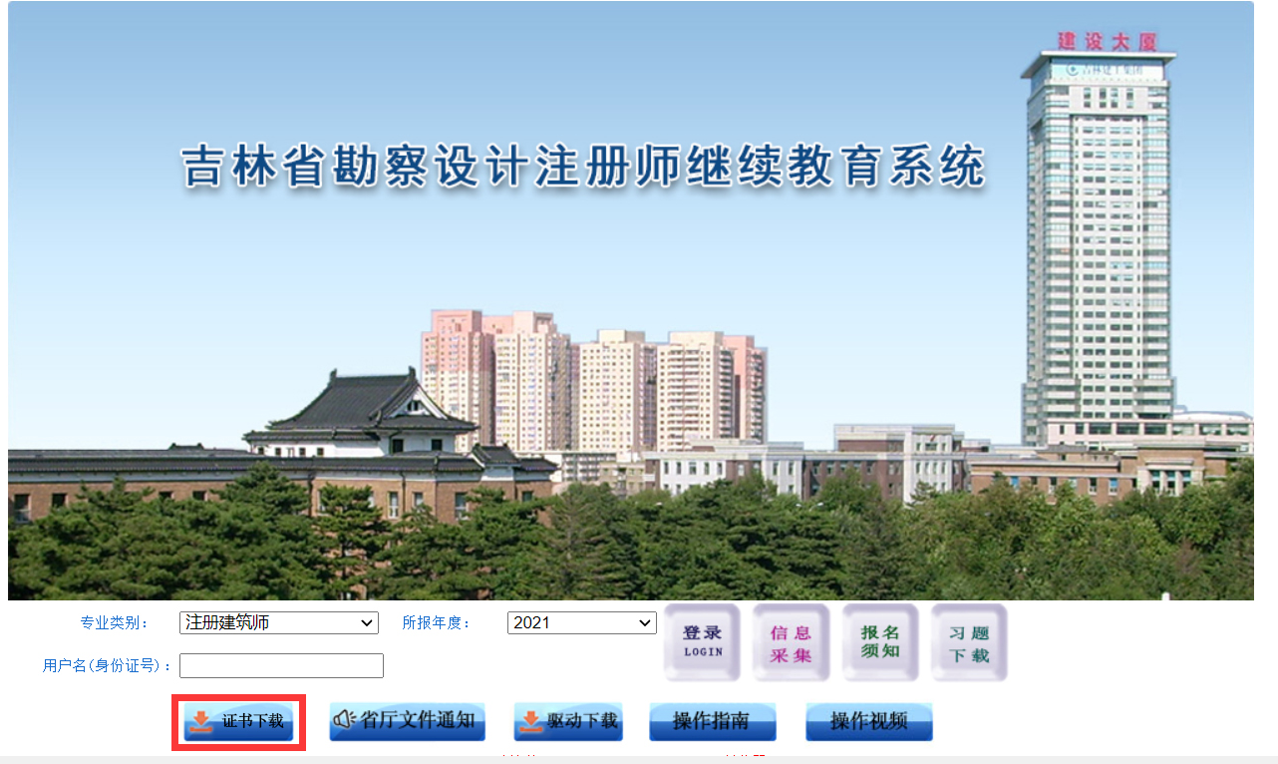
五、技术支持
吉林省共友软件有限公司
服务电话：0431-85076811
QQ服务群：857280813

